Année universitaire : 2021/2022 Filière : Sciences et techniques pour l’ingénieur Niveau : 2ème année Module : Mécanique 2 Elément : Dessin assisté par ordinateur

***EXAMEN DAO PRATIQUE***

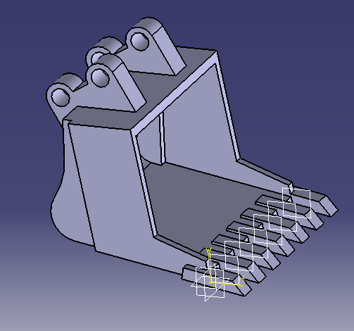

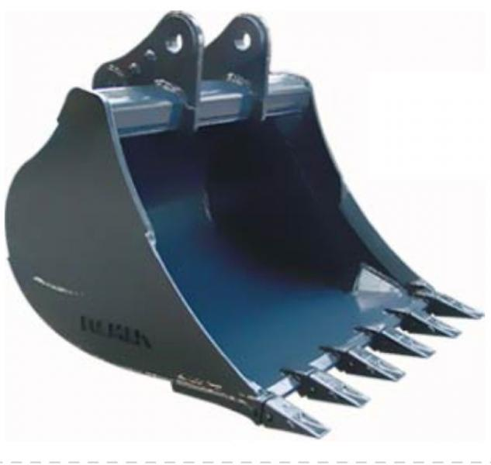

Réalisé par : Encadré par :

* Ourrari kawtar ***Mr A. El-ABIDI***
* Outacht Mohamed

**Définition :**

Un godetest un élément mécanique en acier fixé à l'extrémité du bras d'une pelle mécanique, sur la chaine d'une drague à godets ou sur d'autres engins de chantier tels une chargeuse, un tractopelle ou une grue.

**Utilité :**

Le godet est le contenant qui permet de charger des matériaux par enfoncement dans le sol ou dans un stock, et de les déverser dans le rayon de giration de la pelle mécanique, soit au sol pour reprise ultérieure, soit dans une benne. Certains godets sont équipés d'anneaux de levage pour fixer par exemple une élingue.

**Les étapes de la conception de cette pièce mécanique sous CATIA V5 :**

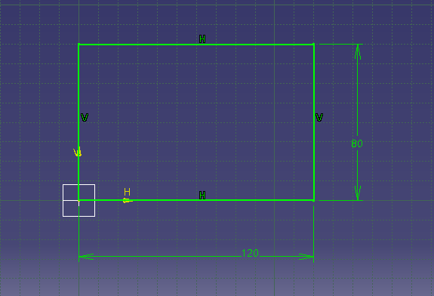On choisit le plan zx dans l’arbre des spécifications et on ouvre le Sketcher . Puis, on dessine le rectangle suivant qui servira de base pour l’extrusion, et on le contraint comme dans l’image .

On crée une extrusion de 100mm d’un seul coté 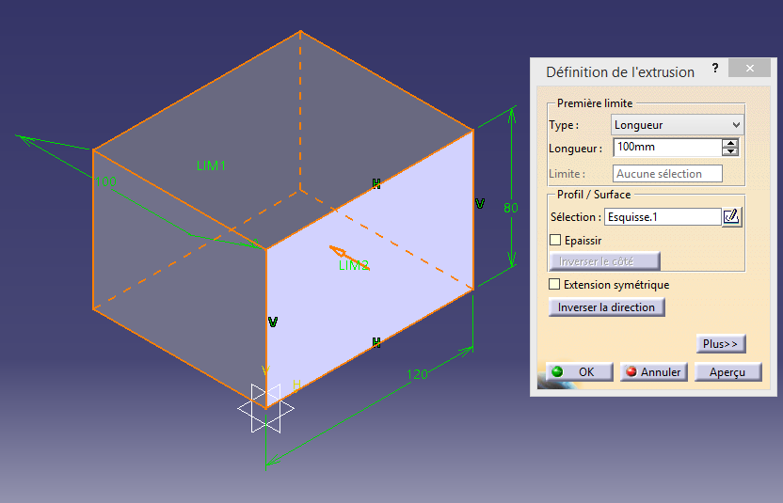pour obtenir ce pavé dans l’image à droite .

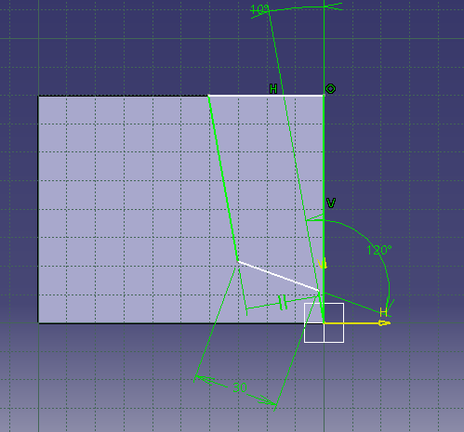 On choisit le plan yz cette fois et on trace une nouvelle esquisse et on la contraint comme sur la figure . Puis on sort de l’esquisse pour créer une poche de 100mm .

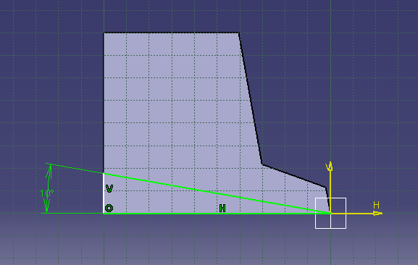Ensuite on retourne au plan yz et trace l’esquisse suivante , et on sort de l’esquisse après la réalisation des contraintes .

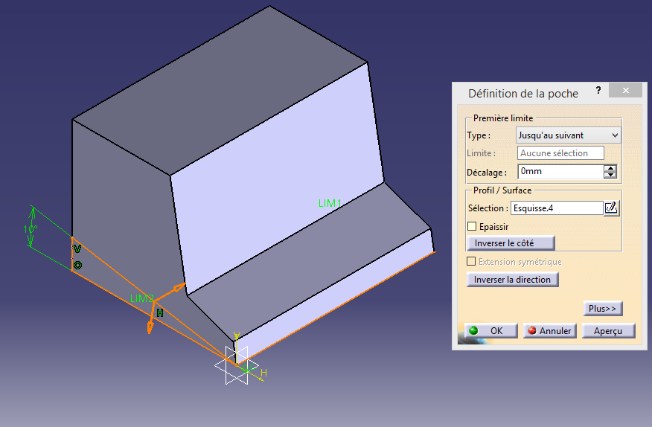On crée une deuxième poche de 120 mm pour obtenir la forme suivante .

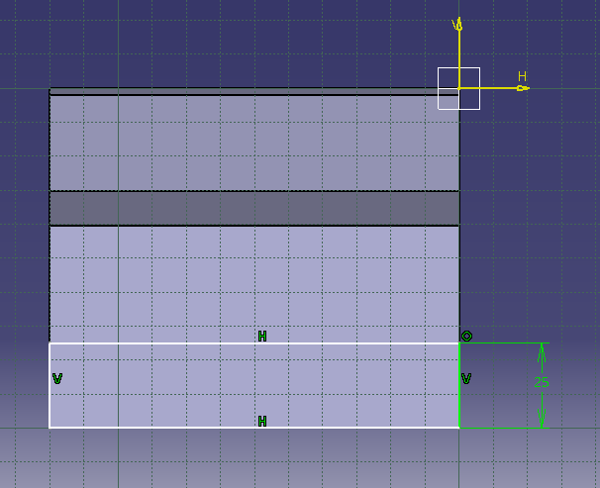

On choisit la face supérieure de la pièce comme plan d’esquisse , on trace un rectangle et le contraint comme dans la figure .

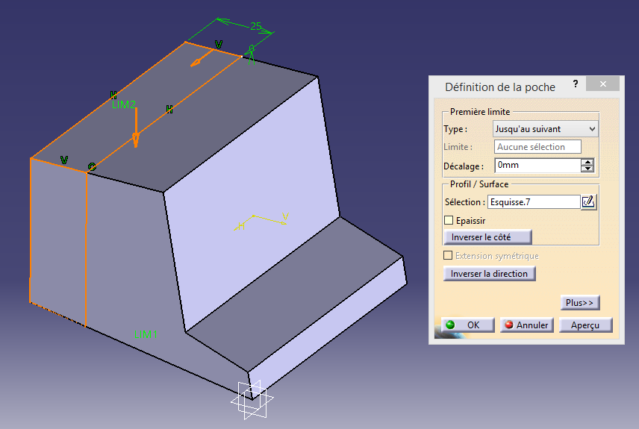

On crée une troisième poche de 80 mm afin d’obtenir la figure dans l’image à gauche

On crée un plan parallèle au plan yz décalé de 60 mm à la référence

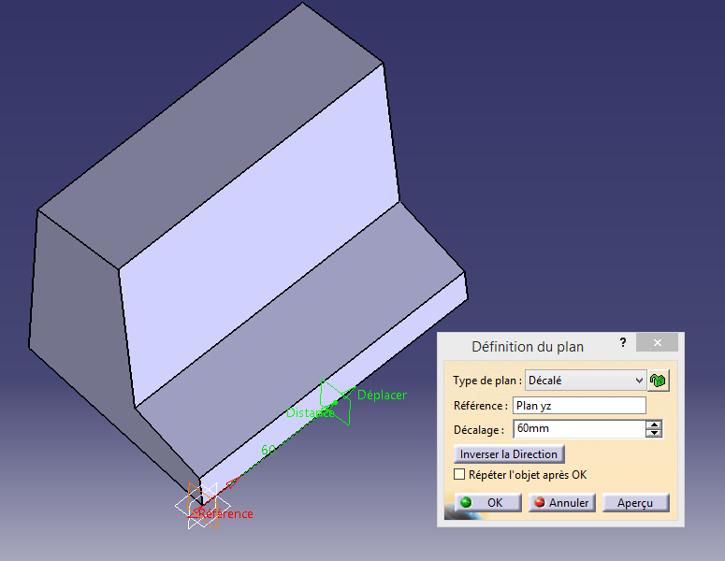

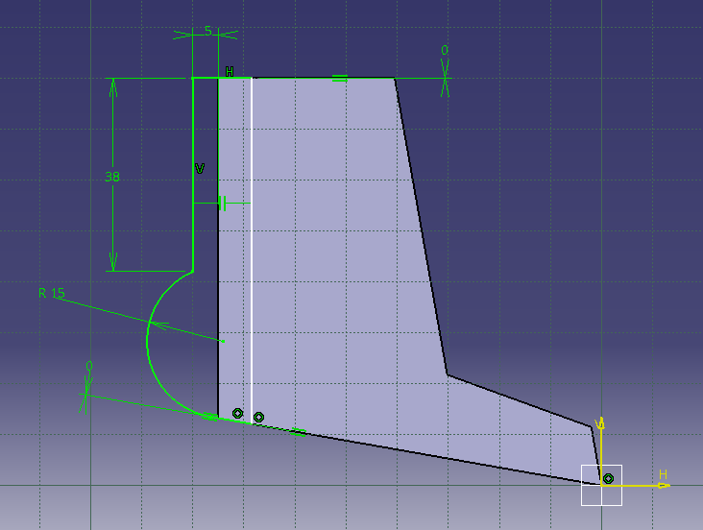On choisit le plan yz comme plan d’esquisse et on trace l’esquisse suivante qui va nous servir de base pour l’extrusion après l’avoir contraint comme suit .

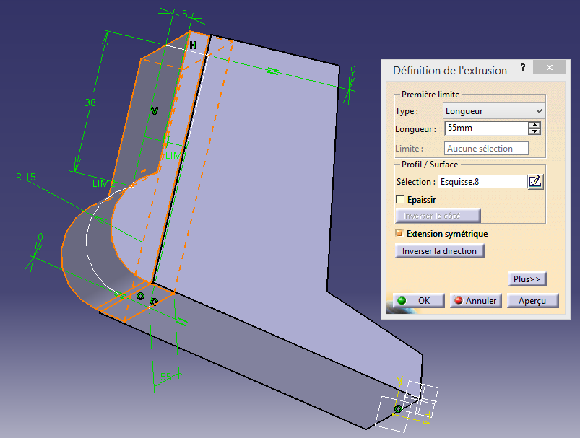

On crée l’extrusion comme dans la figure .

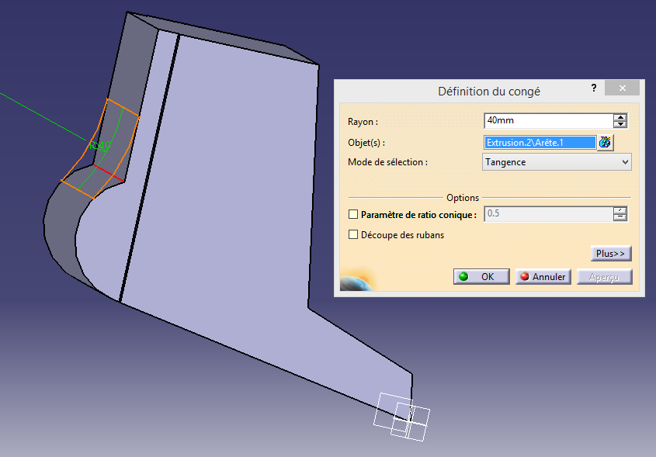On définit un congé comme dans la figure .

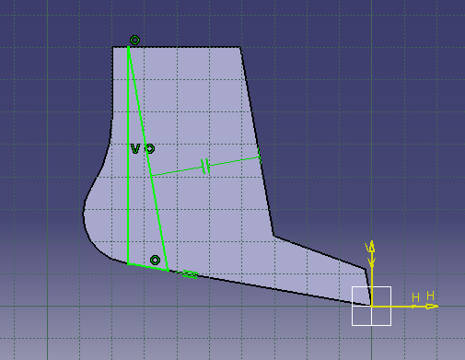

On choisie le plan yz comme plan d’esquisse et contraint l’esquisse comme suit

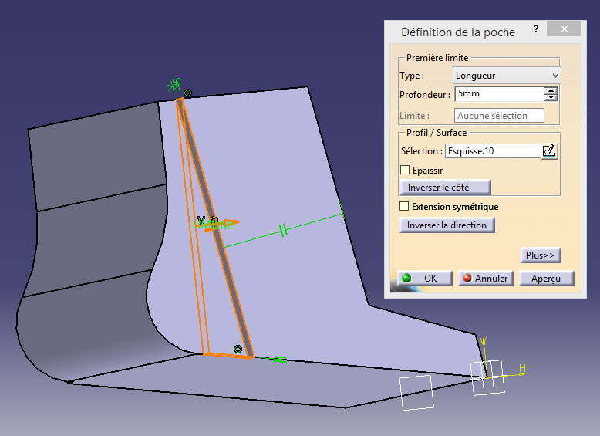

On va créer une poche de 5mm comme dans l’image à gauche .

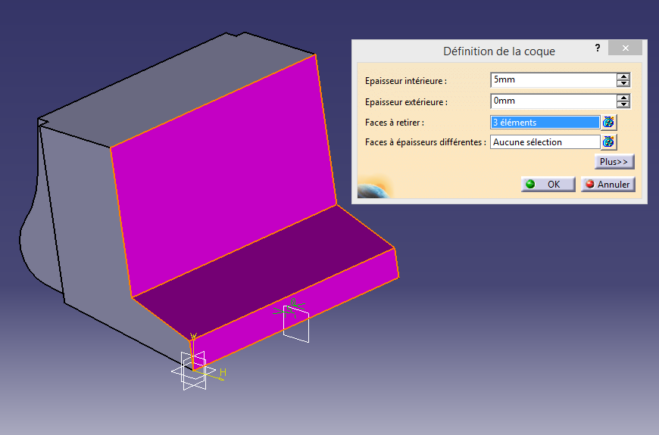

Après , on sélectionne la face avant de la pièce (qui apparait violette dans l’image à droite) , et on crée une coque .

Et puis on crée des plans décalés après chaque 20mm parallèles au plan yz .

On va obtenir la forme suivante :

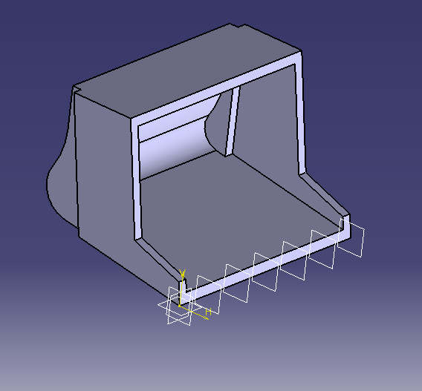

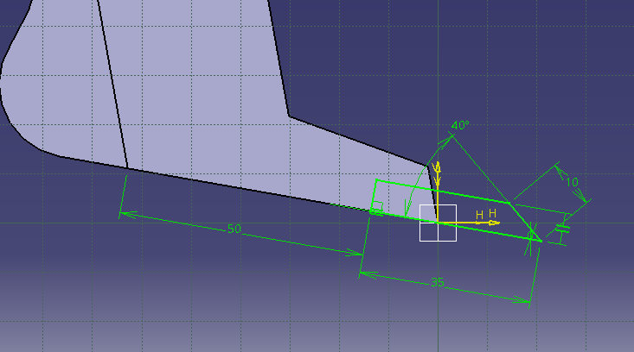On choisit le plan yz encore une fois et on trace l’esquisse suivante puis on la contraint comme suivant

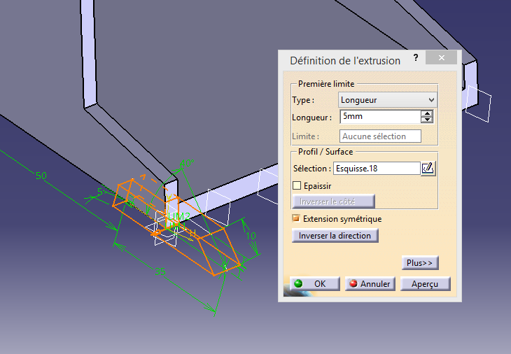

On crée une extrusion de 5mm comme suit

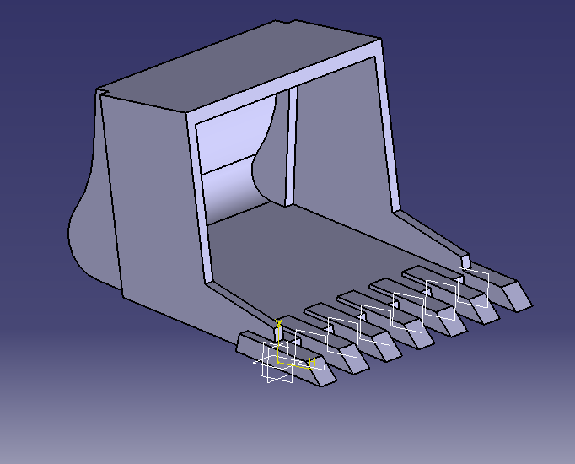

On copie la dent qu’on vient de créer dans l’arbre , et puis on la colle dans chaque plan décalé pour obtenir le résultat dans l’image à gauche

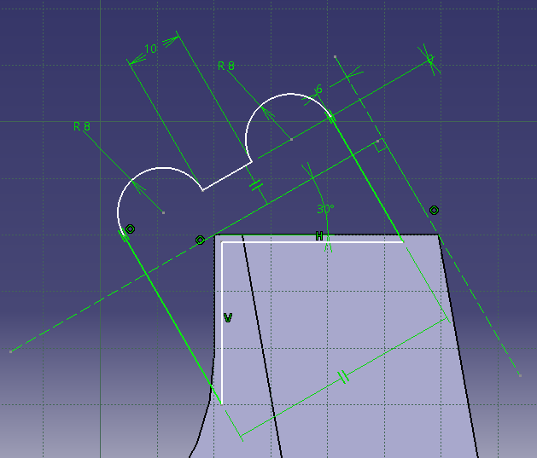

On choisit le toisième plan décalé pour tracer notre dernière esquisse et on la contraint comme dans l’image suivante

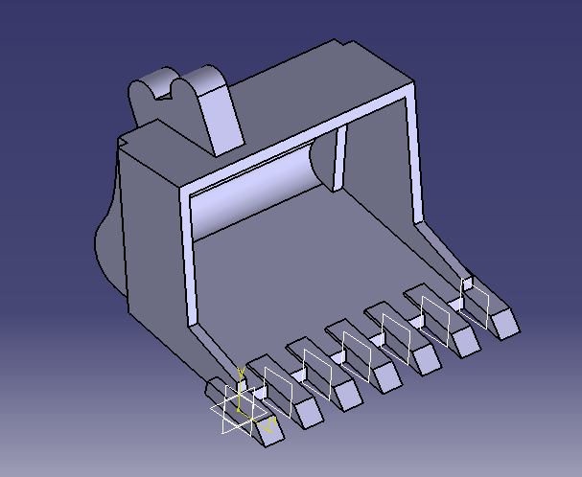

On sort de l’esquisse puis on fait une extrusion .

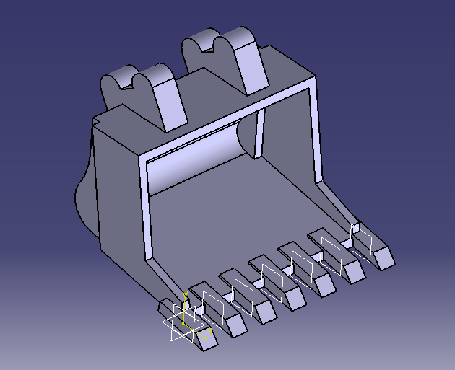

On refait la même chose de l’autre côté pour qu’on obtienne le résultat suivant

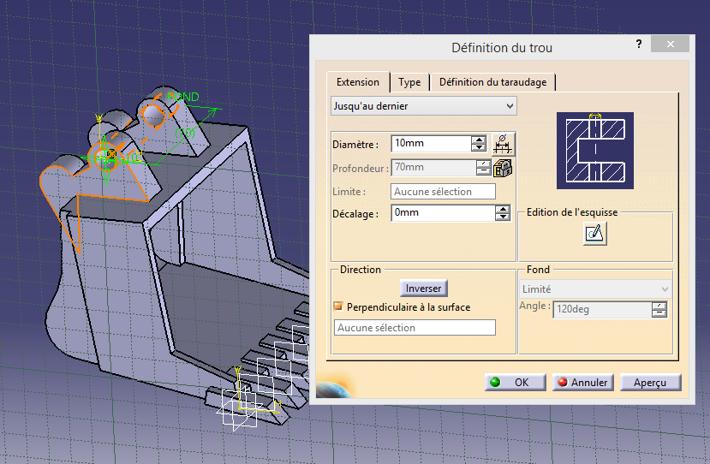On crée 2 trous de 10 mm de diamètre comme dans l’image suivante :

Et finalement on ajoute 2 autres trou du même diamètre :



**L’arbre :**

